Анкета животного без владельца от 18.10.2024 г.

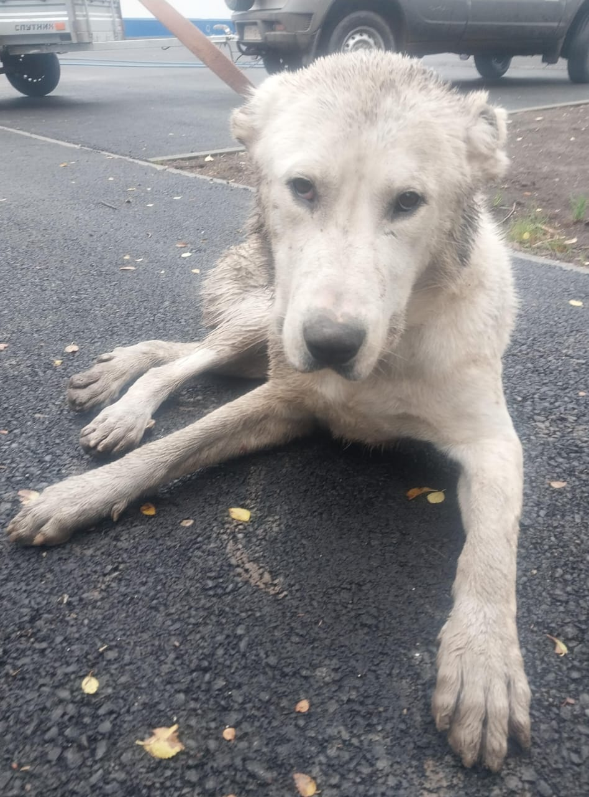 | Дата отлова, место (район, улица) | 18.10.2024 г.  Изобильненский район, с. Подлужное, школа-интернат
 | Вид, пол животного | Собака, кобель
 | Окрас животного | белый
 | Инд. номер/маркировка животного
 | Дата операции

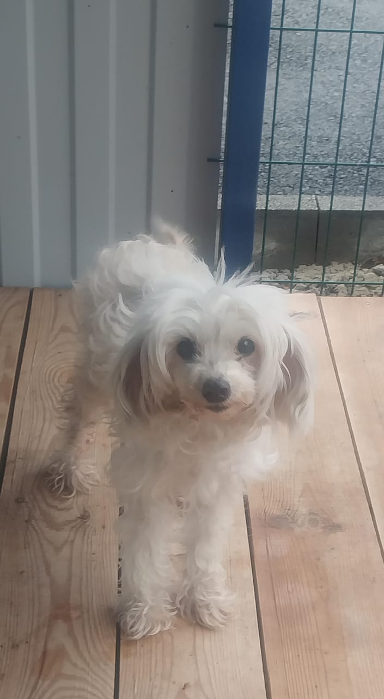 | Дата отлова, место (район, улица) | 18.10.2024 г.  Изобильненский район, г. Изобильный, ул. Ленина
 | Вид, пол животного | Собака, сука
 | Окрас животного | белая
 | Инд. номер/маркировка животного
 | Дата операции

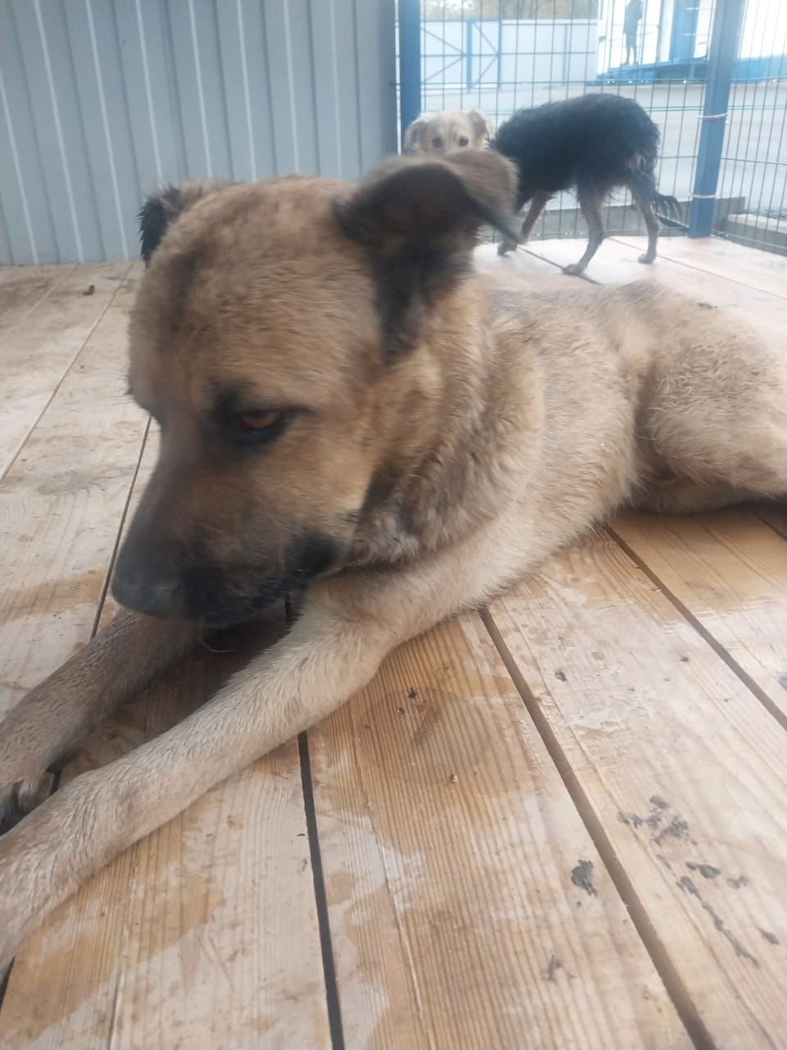 | Дата отлова, место (район, улица) | 18.10.2024 г.  Изобильненский район, г.Изобильный, ул. Ленина
 | Вид, пол животного | Собака, кобель
 | Окрас животного | Рыже-серый
 | Инд. номер/маркировка животного
 | Дата операции

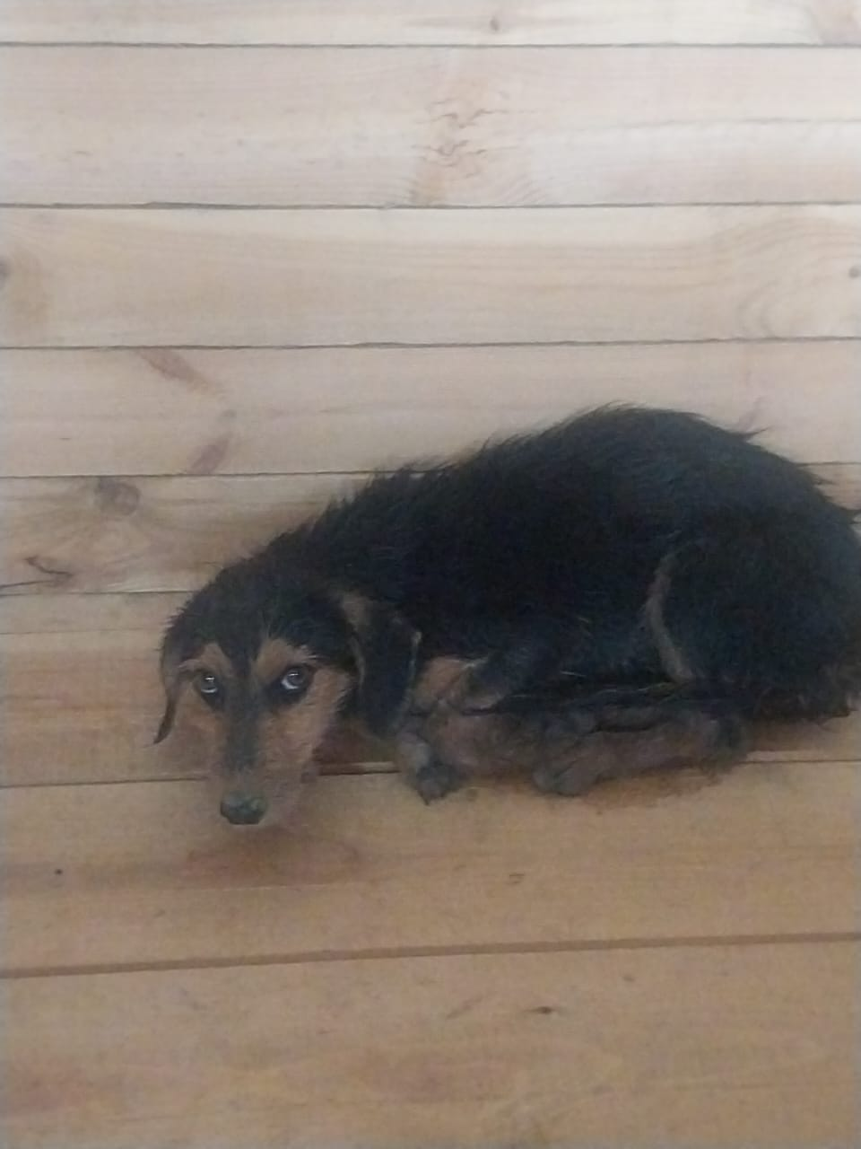 | Дата отлова, место (район, улица) | 18.10.2024 г.  Изобильненский район, г.Изобильный,ул.Ленина
 | Вид, пол животного | Собака, кобель
 | Окрас животного | Черно рыжий
 | Инд. номер/маркировка животного
 | Дата операции

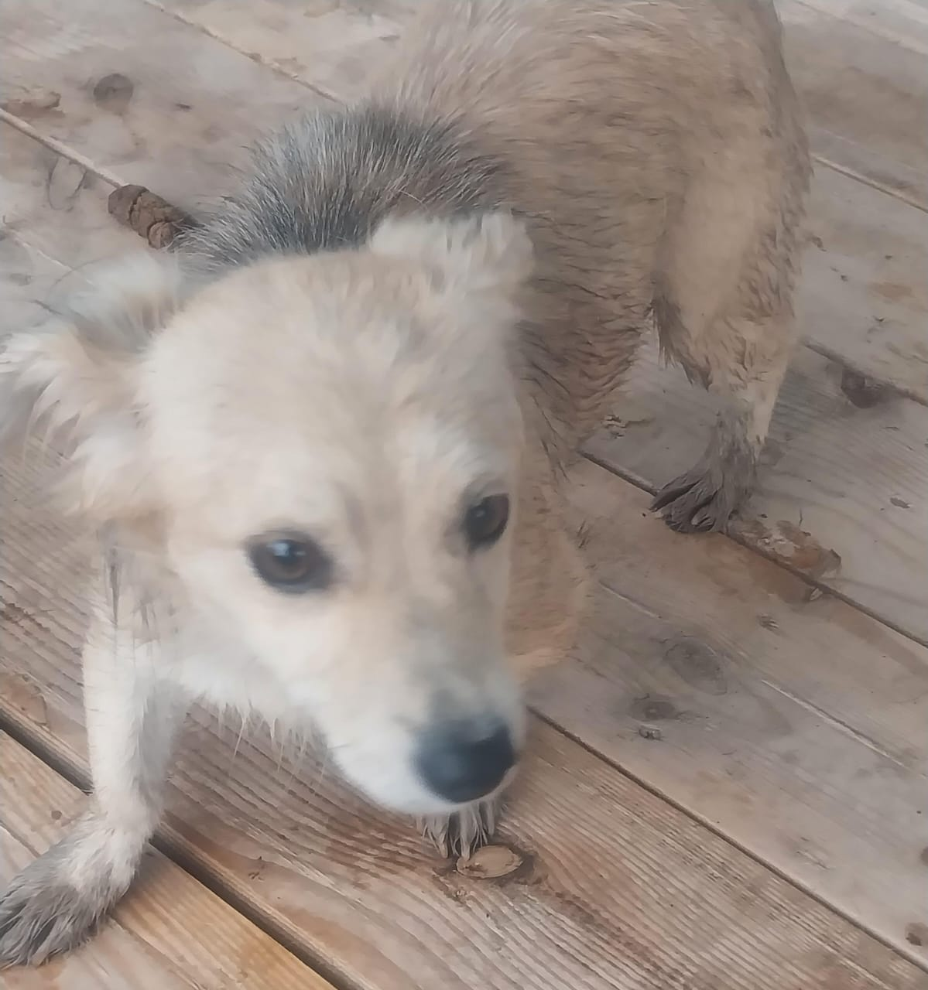 | Дата отлова, место (район, улица) | 18.10.2024 г.  Изобильненский район, г. Изобильный, ПКиО
 | Вид, пол животного | Собака, сука
 | Окрас животного | Светло рыжая
 | Инд. номер/маркировка животного
 | Дата операции

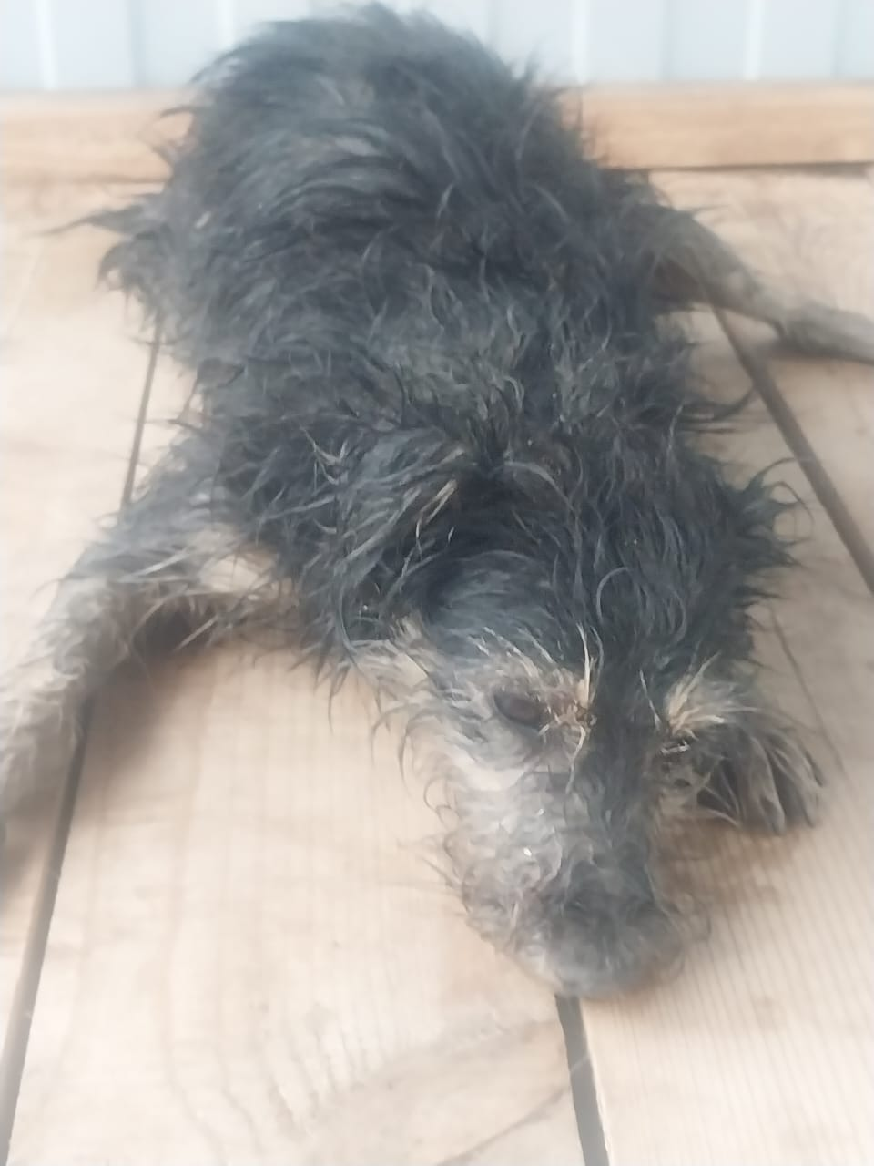 | Дата отлова, место (район, улица) | 18.10.2024 г.  Изобильненский район, г. Изобильный, ПКиО
 | Вид, пол животного | Собака, кобель
 | Окрас животного | Черно-серый
 | Инд. номер/маркировка животного
 | Дата операции

